Δημιουργία Φακέλων
1 | Κάνω δεξί κλικ στον φάκελο που θέλω να δημιουργήσω τον καινούριο φάκελο | 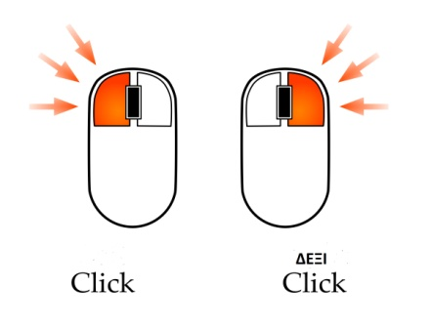
2 | Από το μενού επιλέγω Δημιουργία Φάκελος | 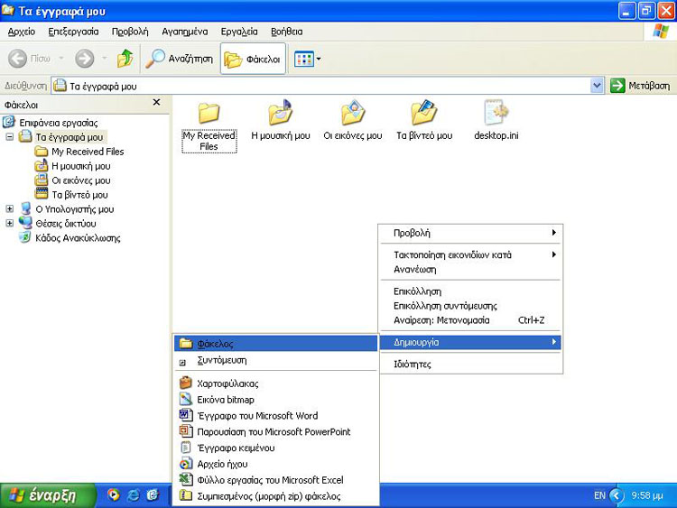
3 | Στον καινούριο φάκελο που παρουσιάζεται, ΣΒΗΝΩ τη λέξη Νέος Φάκελος (DELETE) | 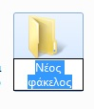
4 | Γράφω το όνομα του φακέλου που επιθυμώ | 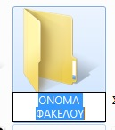
5 | Πατάω Enter | 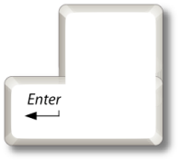

Δημιουργία Φακέλων
1 | Κάνω δεξί κλικ στον φάκελο που θέλω να δημιουργήσω τον καινούριο φάκελο
2 | Από το μενού επιλέγω Δημιουργία Φάκελος
3 | Στον καινούριο φάκελο που παρουσιάζεται, ΣΒΗΝΩ τη λέξη Νέος Φάκελος (DELETE)
4 | Γράφω το όνομα του φακέλου που επιθυμώ
5 | Πατάω Enter

